Комплект оценочных материалов по дисциплине
«Динамика грузоподъемных кранов»

Задания закрытого типа

Задания закрытого типа на выбор правильного ответа

Выберите один правильный ответ

1. Какой режим работы мостового крана при его интенсивной эксплуатации?
А) А2.
Б) А4.
В) А5.
Г) А6.
Д) А7.
Правильный ответ: Д
Компетенции (индикаторы): ПК-2 (ПК-2.1)

2. Приведение масс и моментов инерция масс при построении расчетных схем производится на основе равенства:
А) Потенциальных энергий;
Б) Мощностей сил и моментов сил;
В) Кинетических энергий;
Г) Работы сил и моментов сил;
Правильный ответ: В
Компетенции (индикаторы): ПК-2 (ПК-2.1)

3. Приведение коэффициентов жёсткости упругих элементов при построении расчётных схем производится на основе равенства (для реальной и расчётной схемы):
А) Кинетических энергий движущихся элементов;
Б) Потенциальных энергий;
В) Мощностей сил и моментов сил;
Г) Работы сил и моментов сил
Правильный ответ: Б
Компетенции (индикаторы): ПК-2 (ПК-2.1)

4. Приведение сил и моментов сил при построении расчётных схем производится на основе равенства (для реальной и расчётной схемы):
А) Потенциальных энергий;
Б) Кинетических энергий;
В) Работы сил и моментов сил;
Г) Мощностей сил и моментов сил;
Правильный ответ: Г
Компетенции (индикаторы): ПК-2 (ПК-2.1)

Выберите все правильные варианты ответов

5. Какие бывают расчетные динамические модели мостовых кранов?
А) двухмассовая.
Б) трехмассовая.
В) четырехмассовая.
Г) пятимассовая.
Д) шестимассовая.
Правильные ответы: А, Б, В, Д.
Компетенции (индикаторы): ПК-2 (ПК-2.1)

6. Пути снижения нагрузок, действующих на ходовую часть крана в режимах его установившегося движения
А) применение ходовых колес из полимерных материалов.
Б) использование дифференциалов.
В) использование балансиров.
Г) укладывать сварные рельсы с шахматным расположением стыков.
Д) установка амортизаторов.
Правильные ответы: А, В, Г.
Компетенции (индикаторы): ПК-2 (ПК-2.1)

7. К внешним нагрузкам машин относятся:
А) Силы сопротивления
Б) Жесткость упругих звеньев
В) Движущие силы
Г) Приведенные массы
Д) Моменты сил
Е) Моменты инерции
Правильные ответы А, Б, Д
Компетенции (индикаторы): ПК-2 (ПК-2.1)

8. Жесткие системы могут быть представлены в виде?

А) одной приведенной массы;
Б) скорости и ускорения приведенной массы;
В) момента инерции;
Г) время движения приведенной массы;
Д) координат
Правильные ответы А, В
Компетенции (индикаторы): ПК-2 (ПК-2.1)

Задания закрытого типа на установление соответствия

Установите правильное соответствие.
Каждому элементу левого столбца соответствует только один элемент правого столбца.

1. Найти соответствие между величинами, используемыми при расчете движения кранов, и их обозначениями.

Выполняемая задача |  | Показатель соответствия
1) | Коэффициент жесткости металлоконструкции | А) | L
2) | Коэффициент затухания колебаний металлоконструкции | Б) | m_{П}
3) | Коэффициент жесткости канатов | В) | с_{М}
4) | Пролет крана | Г) | k_{D}
 |  | Д) | с_{К}

Правильный ответ:
1 | 2 | 3 | 4
В | Г | Д | А
Компетенции (индикаторы): ПК-2 (ПК-2.1)

2. Найти соответствие между величинами, используемыми при расчете движения кранов, и единицами их измерения.

Выполняемая задача |  | Показатель соответствия
1) | Скорость подъема груза | А) | Н/м
2) | Момент инерции | Б) | м²
3) | Коэффициент жесткости канатов | В) | кг/м²
4) | Сопротивление перемещению крана | Г) | м/с
 |  | Д) | Н

Правильный ответ:
1 | 2 | 3 | 4
Г | В | А | Д
Компетенции (индикаторы): ПК-2 (ПК-2.1)

3. Найти соответствие между величинами, используемыми при расчете движения кранов, и их обозначениями.

Выполняемая задача |  | Показатель соответствия
1) | Пусковой момент электродвигателя | А) | Q
2) | Тормозной момент механизма передвижения | Б) | N_{С}
3) | Статическая мощность электродвигателя | В) | J_{Р}
4) | Грузоподъемность крана | Г) | М_{П}
 |  | Д) | М_{Т}

Правильный ответ:
1 | 2 | 3 | 4
Г | Д | Б | А
Компетенции (индикаторы): ПК-2 (ПК-2.1)

4. Привести схему - приведенных расчетных схем с сосредоточенными массами.
дисциплину в ДР. если промежуточная аттестация по ней прошла в текущем семестре. Т.е. в семестре, в котором проводится ДР. В медицинских вузах дисциплины проходят циклами, в конце цикла - промежуточный контроль, который возможен до ДР.
Диана Савицкая
К каждой позиции, данной в левом столбце, подберите соответствующую позицию из правого столбца:

Выполняемая задача |  | Показатель соответствия
1) | одномассовая | А) | 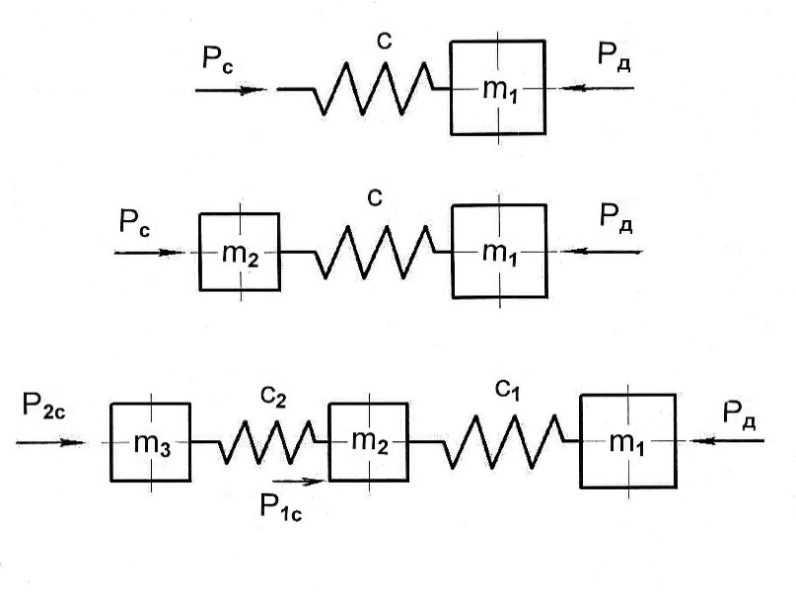
2) | двухмассовая | Б) | 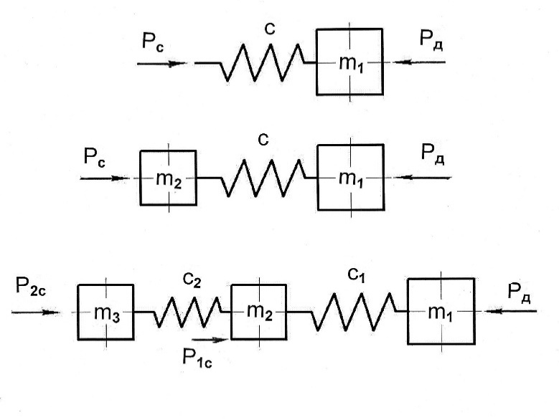
3) | трехмассовая | В) | 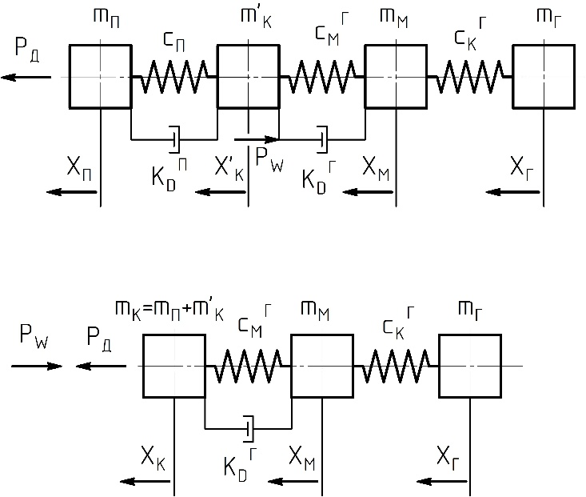
4) |  | Г) | 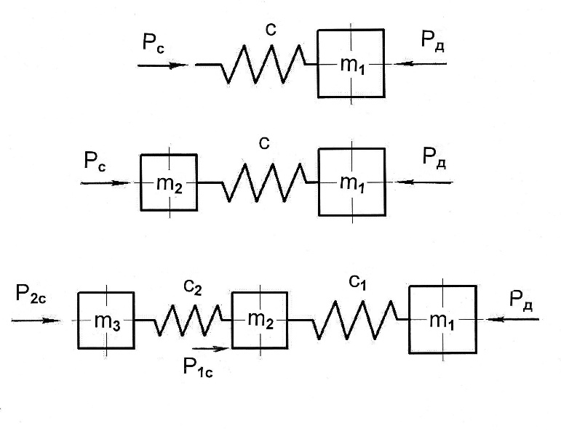

Запишите выбранные цифры под соответствующими буквами:
1 | 2 | 3
Г | А | Б
Компетенции (индикаторы): ПК-2 (ПК-2.1)

Задания закрытого типа на установление правильной последовательности

Установите правильную последовательность.
Запишите правильную последовательность букв слева направо.

1. В какой последовательности определяется полное статическое сопротивление передвижению крана с грузом?
А) учет дополнительного сопротивления от трения реборд и торцов ступиц ходовых колес крана или тележки о головки рельсов.
Б) определение сопротивления от уклона рельсового пути.
В) определение сопротивления трения без учета трения реборд и торцов ступиц.
Г) учет температурного фактора, при котором работает кран.
Д) учет сопротивления от ветровой нагрузки.
Правильный ответ: В, А, Б, Д, Г
Компетенции (индикаторы): ПК-2 (ПК-2.1)

2. Какова последовательность приведения масс и моментов инерции при поступательном движении крана?
А) определение истинного закон движения крана.
Б) определение главного ведущего звена.
В) определение приведенной массы.
Г) приведение всех действующих сил и моментов к главному звену.
Д) расчет момента инерции поступательно движущихся частей крана.
Правильный ответ: Б, Г, В, Д, А
Компетенции (индикаторы): ПК-2 (ПК-2.1)

3. В какой последовательности выполняется определение нагрузок крановой металлоконструкции?
А) выбор материала и определение расчетных сопротивлений. Подбор поперечных сечений конструкции в целом и назначение размеров их элементов.
Б) выбор расчетных схем и определение внутренних усилий в элементах металлоконструкции.
В) проверка предельных состояний конструкции в целом.
Г) определение основных показателей крана, внешних нагрузок и их сочетания.
Д) расчет соединений элементов.
Правильный ответ: Г, Б, А, Д, В.
Компетенции (индикаторы): ПК-2 (ПК-2.1)

Задания открытого типа

Задания открытого типа на дополнение

Напишите пропущенное слово (словосочетание).

1. При исследовании динамики реальные объекты заменяются ______________________, которые содержат несколько сосредоточенных и (или) распределенных в пределах определенных участков масс, соединенных упругими звеньями приведенной жесткости.
Правильный ответ: динамическими моделями.
Компетенции (индикаторы): ПК-2 (ПК-2.1)

2. Под жесткостью механической системы или отдельного ее элемента понимают отношение нагрузки к вызываемой ею __________.
Правильный ответ: деформации.
Компетенции (индикаторы): ПК-2 (ПК-2.1)

3. Процесс торможения мостового крана в режиме ступенчатого торможения происходит в три этапа: на первом – торможение крана осуществляется противовключением, на втором – пауза длительностью 1 с, на третьем – торможение _____________________.
Правильный ответ: механическим тормозом.
Компетенции (индикаторы): ПК-2 (ПК-2.1)

Задания открытого типа с кратким свободным ответом

1. Какой метод используется для решения системы дифференциальных уравнений, описывающих колебания металлоконструкций крана?
Правильный ответ: метод Рунге-Кутта.
Компетенции (индикаторы): ПК-2 (ПК-2.1)

2. Чем определяется группа классификации режима работы мостового крана?
Правильный ответ: назначением и режимом эксплуатации.
Компетенции (индикаторы): ПК-2 (ПК-2.1)

3. Что относится к основным параметрам мостовых кранов?
Правильный ответ: грузоподъемность, высота подъема, скорости подъема и опускания груза, вес крана.
Компетенции (индикаторы): ПК-2 (ПК-2.1)

Задания открытого типа с развернутым ответом

1. Какой подход является доминирующим при исследовании динамики грузоподъемных машин?
Время выполнения – 10 мин.
Ожидаемый результат: при исследовании динамики грузоподъемных машин используются расчетные механические модели, которые с достаточной точностью описывают свойства реальных машин.
Выбор расчетной модели определяется кинематической схемой грузоподъемной машины, механическими свойствами ее деталей и узлов, типом и характеристиками приводов, а также необходимой точностью проводимых расчетов.
Использование уравнений Лагранжа второго рода допустимо для любых механических систем с конечным числом степеней свободы, в том числе для систем, содержащих деформируемые элементы, если можно пренебречь их инерционностью.
Существуют также подходы к описанию динамики грузоподъемников, не требующие составления дифференциальных уравнений движения, а основанные на непосредственном использовании вариационных принципов механики.
Критерий оценивания: для исследования динамики грузоподъемных машин используются расчетные механические модели, которые зависят от кинематической схемы грузоподъемной машины, механических свойств ее деталей и узлов и пр.
Для кранов как механических систем с конечным числом степеней свободы можно использовать уравнения Лагранжа второго рода.
Компетенции (индикаторы): ПК-2 (ПК-2.1)

2. Мероприятия, применяемые для снижения уровня динамических нагрузок.
Время выполнения – 20 мин.
Ожидаемый результат: к мероприятиям, которые используются для снижения уровня динамических нагрузок относятся:
- изменение жесткости, массы и схемы конструкции. Например, увеличение массы конструкции за счет устройства массивного основания (фундамента, постели) или введение дополнительных нежестких амортизирующих слоев.
- изменение расположения и способа крепления машин и установок. Например, размещение на специальных опорных элементах, не соединенных с несущими конструкциями.
- виброизоляция машин и установок. Она применяется для уменьшения динамических нагрузок, передаваемых на несущие конструкции, а также для защиты машин, приборов и оборудования от колебаний несущих конструкций.
- применение гасителей динамических и ударных колебаний. Они обеспечивают ощутимый эффект гашения при резонансных колебаниях машины на поддерживающей конструкции.
- уравновешивание и балансировка машин. Кроме этого создание эксплуатационных условий, препятствующих разбалансировке и образованию случайных дебалансов.
- использование корректирующих устройств. К ним относятся гасители пульсаций и корректирующие устройства подвижных регулирующих элементов агрегатов.
Критерий оценивания: для снижения уровня динамических нагрузок необходимо: изменить жесткость, массу и схему конструкции, способ крепления машины, провести виброизоляцию, уравновешивание и балансировка машины, использовать гасители динамических и ударных колебаний.
Компетенции (индикаторы): ПК-2 (ПК-2.1)

3. Затухание упругих колебаний крановой системы.
Время выполнения – 15 мин.
Ожидаемый результат: затухание упругих колебаний крановой системы может происходить по нескольким причинам, которые приводят к рассеиванию механической энергии:
газодинамическое сопротивление;
трение деталей конструкции;
трение о внешнюю среду.
Медленное затухание упругих колебаний неблагоприятно влияет на работоспособность кранов. Колебания остова крана вызывают вибрации кабины, которые оказывают вредное воздействие на физиологию оператора крана. Упругие колебания металлоконструкций вызывают в элементах дополнительные изменяющиеся во времени напряжения, что приводит к снижению их сопротивления усталости.
Для уменьшения колебаний крановой системы используют демпфирование. Например, в башенном кране для этого стрелу оснащают дополнительным упругим элементом и демпферами. Во время разгона и торможения стрелы энергия от колебаний рассеивается и поглощается демпфером и упругими элементами.
Критерий оценивания: упругие колебания крановой системы затухают из-за динамического сопротивления, трения деталей конструкции и трения о внешнюю среду. Медленное затухание упругих колебаний неблагоприятно влияет на работоспособность кранов. Уменьшить колебаний крановой системы можно применяя демпфирование.
Компетенции (индикаторы): ПК-2 (ПК-2.1)

